10 июля

Воспитанники площадки приняли участие в городской игре «Осада Азова». Капитан команды Гранкин Антон проявил незаурядные логические способности и умение стратегически мыслить. Наша команда заняла первое место в своей группе. Впереди игра за выход в финал.

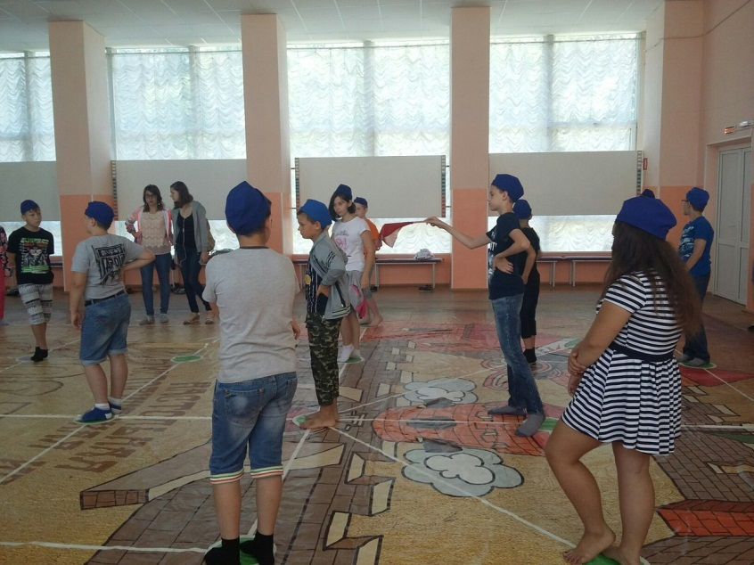

11 июля

В библиотеке им.Чехова состоялось мероприятие, посвященное здоровому образу жизни. Сотрудник АНД Ряскова Т.Р. в доступной форме рассказала ребятам о губительной силе вредных привычек. Дети смогли задать вопросы Сотруднику АНД. В итоге ребята дружно решили, что вести здоровый образ жизни – это продуктивно и модно. Надо заметить, что эта встреча не единственная: в лицее в ЛОУ регулярно ведется работа, направленная на формирование здорового образа жизни.

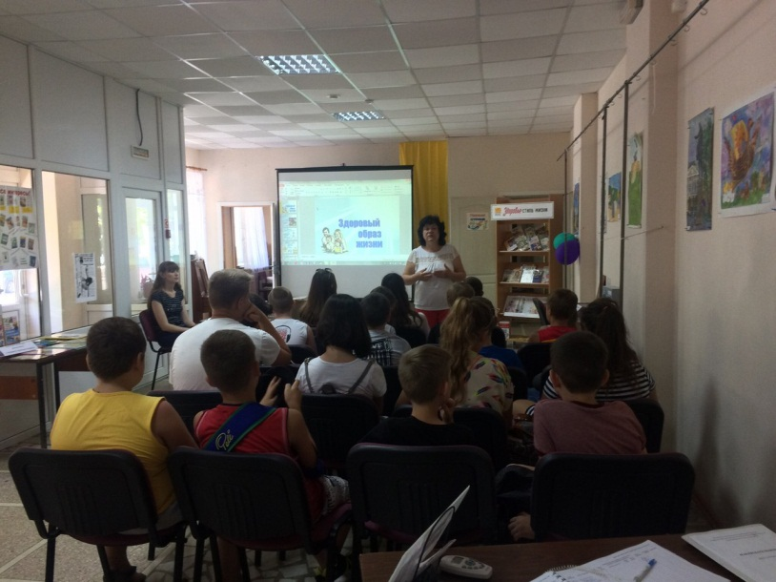

12 июля

Воспитанники лагеря приняли участие в соревнованиях по туризму. От лицея были представлены две команды. Дети показали своё умение ставить и разбирать палатку, бегать по бревну, преодолевать препятствия, имитирующие болотные кочки, переносить пострадавшего, перепрыгивать овраг с помощью «маятника», перемещаться с использованием карабинов. Помимо традиционных этапов эстафеты учащиеся продемонстрировали свои вокальные способности, исполнив песню «Тачанка-ростовчанка».

14 июля.

Старшие воспитанники лагеря провели для младших товарищей увлекательную игру «Волшебство физики». Ребята ставили физические опыты, отвечали на вопросы викторины, открывали для себя волшебный мир физики.

